Образовательный диктант
Художественная культура России 19 века

- «В этих стихах не было ни одного лишнего звука, ни одной ненужной запятой, не к месту поставленной точки…» - о стихах какого художественного периода России здесь говорится?
- Лирика – это (выбрать):
а) содержание внутреннего «я»; б) содержание внешнего «мы».
- Подписать портреты лучших лириков этого времени:

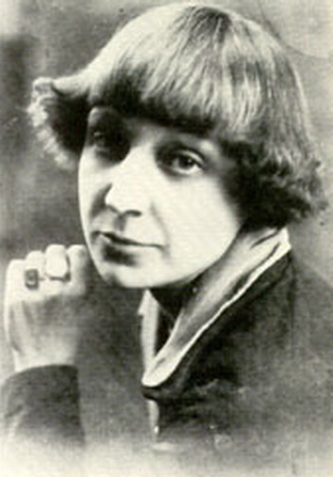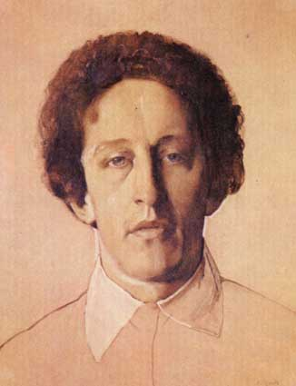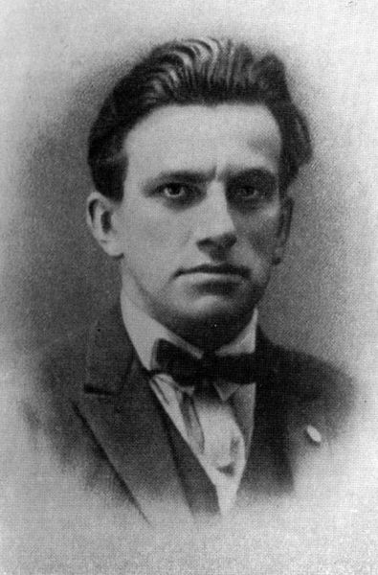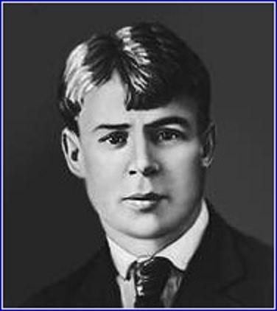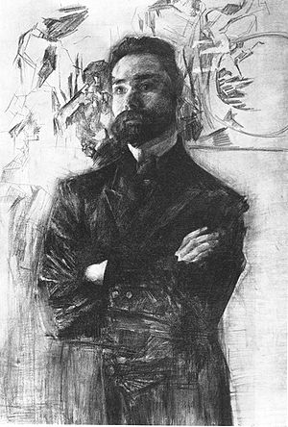

4. Впишите фамилии авторов этих строк:

«Ночь, улица, фонарь, аптека…» - …
«За тонкой стеной замирала рояль» - …
«Я к тебе никогда не вернусь…» - …
«Вот уж вечер, роса …» - …
«Читайте, завидуйте, я – гражданин …» - …
- За границей эту группу музыкантов России 19 в. называли « … » по числу главных представителей (впишите название).
- Перечислите фамилии этих музыкантов: 1) 2) 3) 4) 5)
- Вставить фамилии авторов музыкальных произведений:
«Лебединое озеро» - …
«Щелкунчик» - …
«Времена года» - …
«Борис Годунов» - …
«Иван Сусанин»- …
«Руслан и Людмила» - …
«Князь Игорь» - …
- Кто из этих композиторов имел профессиональное образование: а) б)
- О каком направлении в искусстве идет речь: «возвышенные идеалы, мечтательность, острое желание изменить несовершенный мир …»?
- Как вы относитесь к творчеству М.Врубеля? Обоснуйте ответ.
- О каком направлении в искусстве идет речь: «это способность верно, истинно, правдиво отражать жизнь человека …»?
- Соотнесите:
Айвазовский Демон
Саврасов Последний день Помпеи
Шишкин В лесу графини Мордвиновой
Кипренский Степан Разин
Брюллов Девятый вал
Врубель Переход Суворова через Альпы
Репин Грачи прилетели
Суриков Портрет Пушкина
- Выбрать из списка простые и сложные жанры музыки: песня, опера, симфония, марш, танец, балет, фантазия.
- Какова культура Серебряного века (выбрать): иносказательна, символична, правдива, критична, фольклорна, метафорична, сверхреальна, мистична.
- Оцените вклад деятелей культуры Серебряного века в МХК (подробно).

